


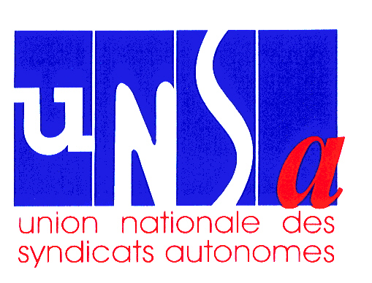


FSU 89

POUR LA DEFENSE DE LA RETRAITE SOLIDAIRE

Grande Journée Nationale d’Action

Les organisations syndicales de l’Yonne affirment que les « consultations 2008 » doivent être l’occasion de consolider le système par répartition.
Il est en effet le seul à même d’assurer la solidarité indispensable entre générations et de répondre aux exigences de justice sociale.

Fondamentalement, l’avenir des retraites est lié à la situation de l’emploi et des politiques économiques. Les organisations syndicales de l’Yonne n’entendent pas nier les différences d’approche existant entre elles sur les réponses à apporter.

Mais, face au blocage gouvernemental, leurs principales revendications sont :
- la garantie et le niveau des retraites au moins égal à 75% du salaire pour une carrière complète ;
- le droit à la retraite à 60 ans avec une carrière intégrant les périodes de stage, d’étude, d’activité professionnelle ou d’inactivité forcée ;
- le refus du passage à 41 annuités de cotisation ;
- la reconnaissance de la pénibilité du travail avec un dispositif de départ en retraite anticipé ;
- les ressources financières supplémentaires assurant l’avenir à long terme du système de retraite ;
- la réduction des inégalités (poly-pensionnés, carrières atypiques, inégalités entre les hommes et les femmes…).

Les organisations CGT, CFDT, FO, CFTC, UNSA, FSU, Solidaires et FAFPT de l’Yonne appellent unitairement les salariés du privé et du public, les jeunes et les retraités, à participer massivement à une journée d’action et de manifestation
(y compris par des débrayages et des appels à la grève)

le Jeudi 22 mai 2008.
Grande manifestation à Auxerre
Départ à 17h00 de la Maison des syndicats.

